炫舞音乐节内嵌网页UI需分

杨煜

# 炫舞音乐节入口

## 入口

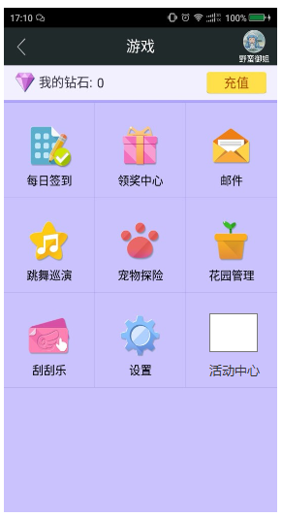

活动开启未点击,有闪光

活动开启显示按钮

活动关闭关闭按钮.

## 主界面

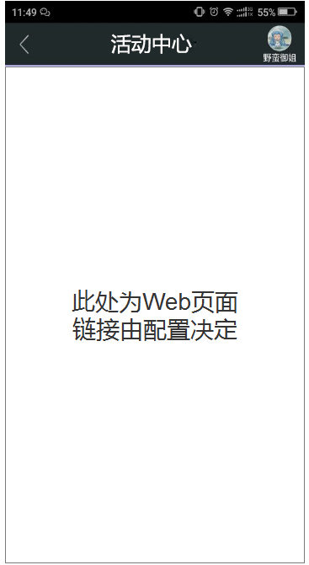

Web页面需要进行登录. Url由服务器下发

## 无活动的表现

